近代的な重症心身障害施設におけるICT／ロボット等の導入状況
～ さわらび医療福祉センター見学レポート ～

このレポートは、実態調査委員会 伊東保志委員（工学博士：愛知県医療療育総合センター 発達障害研究所 神経情報研究部 主任研究員）に現地調査のご依頼を申し上げ、令和7年１２月に現地調査の上、理系の研究者の目線でおまとめいただきました。

１．はじめに
国が実施している「障害福祉分野におけるICT導入モデル事業」および「障害福祉分野におけるロボット等導入支援」を背景に、日本重症心身障害福祉協会がアンケート調査を実施し、令和6年6月13日にその結果を公表しました。
この度、そのアンケートの中でも先進的な機器を多く導入されている「社会福祉法人 榛桐会 さわらび医療福祉センター」を見学させていただく機会を得ました。同センターにおけるICTやロボットの活用状況について、詳しくご報告させていただきます。

2. 施設の紹介
さわらび医療福祉センターは、はんな・さわらび療育園（群馬県高崎市榛名山町）を前身とし、令和4年6月1日に現在の群馬県高崎市大八木町へ移転開設された、先進的な設備を備える重症心身障害児者施設です。
正面玄関を入りますと、2階まで吹き抜けになった開放感あふれるロビーが広がっていました。そして、右手には総合受付と福祉避難所、左手に外来診療区画があり、正面奥には療育病棟の入り口を確認することができました。療育病棟の入り口には、利用者の皆様の安全を守るため、電子制御によるセキュリティシステムが導入されていました。療育病棟は２フロアで、フロアごとにナースステーションを中心に5つのユニット（全10ユニット、内4つは小規模ユニット）で構成されており、個室や4人部屋といったプライバシーへの配慮と、明るいリビングによる開放的な構造が両立されているのが印象的でした。
3. ICT関連の導入状況
情報インフラとしては、インターネットが導入されており、全館にWi-Fi環境が整備されていました。特筆すべきは、施設内に専用サーバーを設置し、そこに電子カルテをはじめとする膨大な情報を集約している点です。さらに、専任のシステムエンジニアがその管理・保守を行うという、極めて強固な運用体制を築かれています。療育スタッフには、情報端末として、電子カルテや見守りシステム（後述）と連動しているスマートフォンが配布され、どこにいても緊急連絡の受け取りや情報共有ができる環境が整えられていました。そのほか、療育病棟のリビングには大型の液晶モニターが設置されており、利用者の皆様がニュースなど社会の情報に触れられる工夫もなされていました。

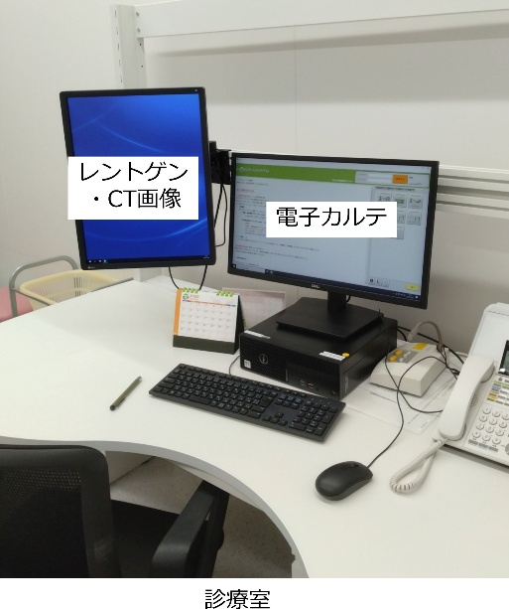
同センターは「医療DX推進体制整備加算」を算定されている医療機関でもあります。会計関連の体制としては、オンライン請求やキャッシュレス決済が導入されています。また、オンライン資格確認により取得した診療情報等を診療室において閲覧・活用できる体制が整えられており、マイナ保険証の利用が可能で、かつ促進されています（見学時の利用率は43％）。導入されている電子カルテ・システムは、日本光電グループのベネフィックス社によって提供されていました。選定の理由は、外来診療区画にある検査装置（デジタル脳波計、CT装置、ポータブルレントゲン装置、VF検査装置、など）の多くがグループ企業の日本光電の製品あるいは共同展開している製品であり、データの互換性が高いことを評価してとのことでした（写真１）。さらに、重症心身障害児者施設に特化したシステムで拡張性も高く、同センターでは、この電子カルテ・システムに見守りシステムを連動させ、睡眠状態やバイタル情報を共有する仕組みを構築されていました。
（写真１）

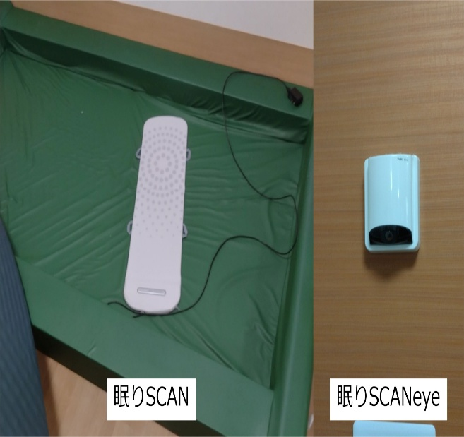
見守りシステムには、パラマウントベッド社の「眠りSCAN」および「眠りSCANeye」が導入されていました。前者は、およそ80cm x 25cmの板状のセンサーで、ベッドマットの下に設置する（位置は対象となる方の心臓に合わせる）ことで、心拍・呼吸を含む体動を検出することが可能です（写真２左）。後者は、ベッドの頭側の壁に設置されたカメラであり、静止画を一定間隔で記録可能です（写真２右）。これらの情報は、有線あるいは無線（Wi-Fi）のネットワークを介して専用の管理PCに蓄積されるとともに、リアルタイムで
（写真２）

ナースセンター等に置かれたモニターに表示されていました（写真３左）。また、この見守りシステムは、心肺監視装置からのバイタル情報（SpO₂など）も共有していました。実際の利用方法としては、睡眠状態・居睡り症の方の見守りには心拍数と呼吸数を用い、バイタルの数値を見守りたいときやベッド上でも動きが大きい方に対してはバイタル情報と体動を用いて見守りを実施されていました。これらの情報は、ナースコール・システムとも連動しており、異常が検知されれば、療育スタッフに配布されているスマートフォンが鳴る仕組みになっています。さらに、見守りシステムの画面を電子カルテの画面と並列表示することにより、スムーズな情報共有を実現していました（写真３右）。
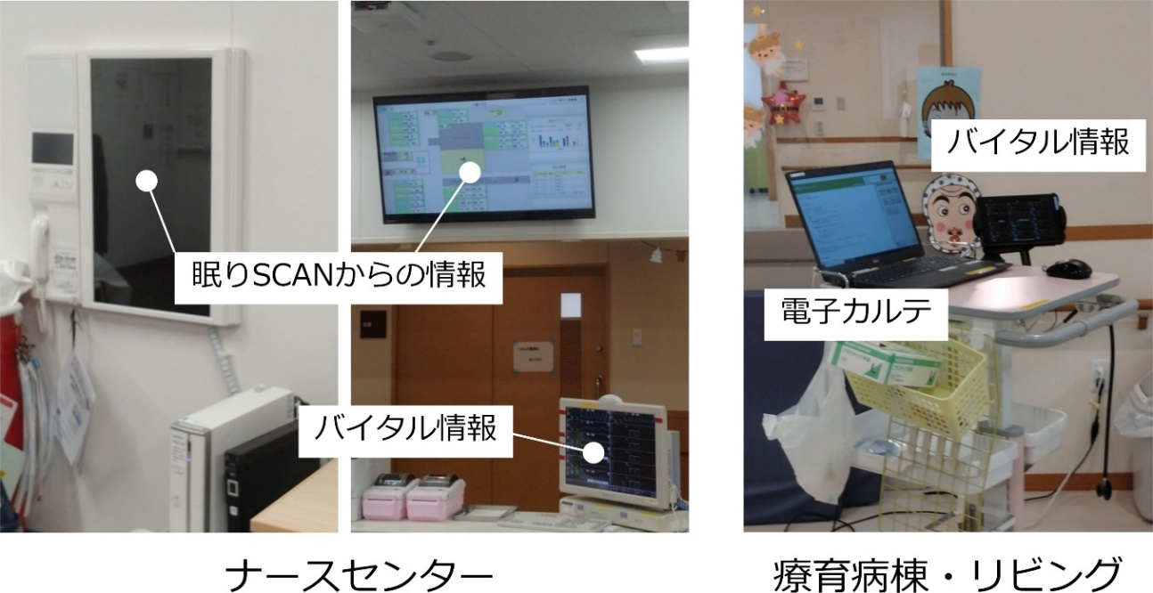
（写真３）

4. ロボット等の導入状況
同センターは、現場の負担軽減と利用者の皆様の快適性のために、ハード面での支援も充実していました。療育病棟ユニット内の幾つかの部屋（４人部屋）やリビングにリフトを設置し、高体重の方の移乗負担を大幅に軽減していました（写真４）。

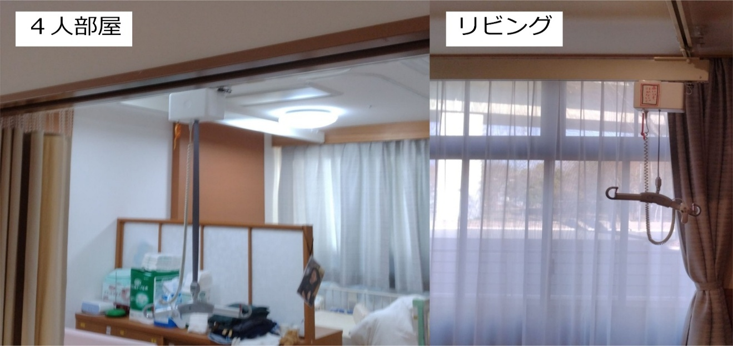
（写真４）

浴室においては、浴槽を使う仰臥位入浴装置やミスト浴ができる仰臥位入浴装置が導入されていました（写真５）。なお、ミスト浴については、体格の大きな方に対応するため新たに大型ドーム（大人用）を導入していました。一方で、大型ドームは小児利用時に水跳ねが生じやすいという現場特有の課題も確認されており、先端技術を導入したからこそ見える、実用面での細やかな視点も伺うことができました。

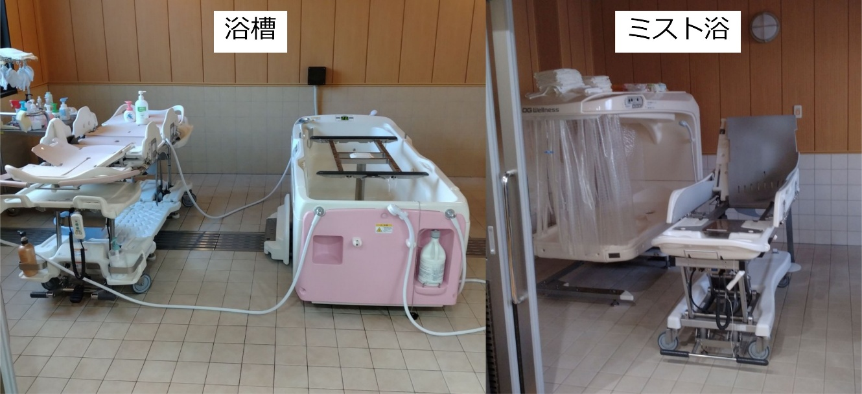
（写真５）

